HomewordAndTest.docx的说明：

1. 目前只支持单选题（支持题目中包含图像、表格）。
2. Web视图为主导，打印视图为辅助地编辑。
3. 每个题目本质上是1列7行的表格（题干、选项一、选项二、选项三、选项四、答案（只能是A、B、C、D中的一个字母，有空格不要紧）、答案解释）（边框无色）。不允许改变表格的结构。但可以该表表格的宽度以满足横向排版需求。最佳实践：复制粘贴表格，然后修改表格中每行的内容。表格属性设置如下。

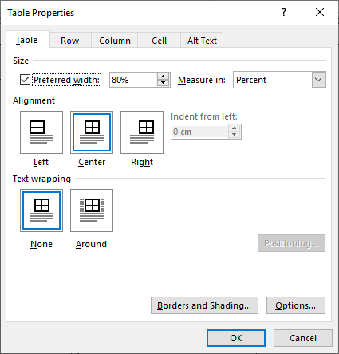 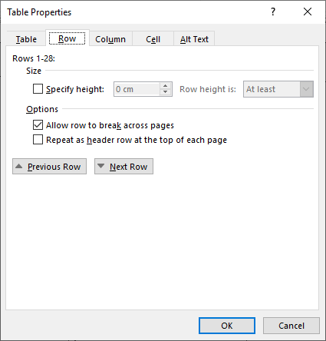 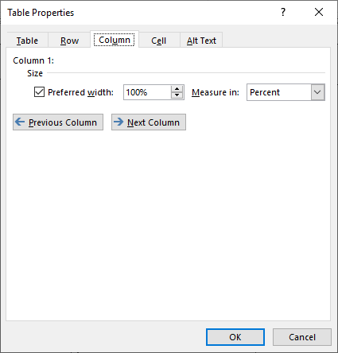 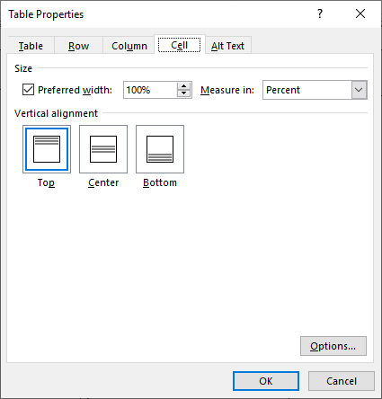 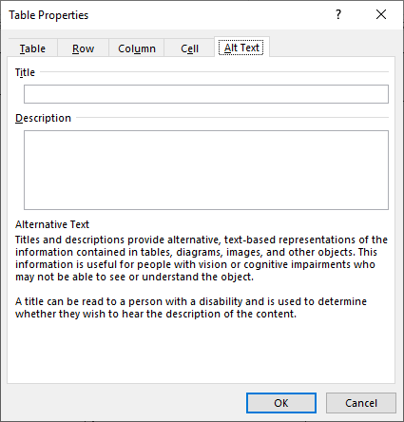

1. 不允许任意增删其他内容。